PROCESSO | SICCAU nº 363532/2017 e 377224/2016
INTERESSADO | CEF-CAU/BR, CAU/UF e IES
ASSUNTO | Cálculo de tempestividade e atualização de cadastro de cursos de Arquitetura e Urbanismo
DELIBERAÇÃO Nº 001/2021 – CEF-CAU/BR
A COMISSÃO DE ENSINO E FORMAÇÃO – CEF-CAU/BR, reunida ordinariamente por meio de videoconferência, no dia 28 de janeiro de 2021, no uso das competências que lhe conferem o art. 99 do Regimento Interno do CAU/BR, após análise do assunto em epígrafe, e

Considerando o art. 4º da Lei 12.378, de 31 de dezembro de 2010, o qual determina que o CAU/BR organizará e manterá atualizado cadastro nacional das escolas e faculdades de arquitetura e urbanismo, incluindo o currículo de todos os cursos oferecidos e os projetos pedagógicos; e o art. 6º da referida lei, pelo qual são requisitos para o registro capacidade civil e diploma de graduação em arquitetura e urbanismo, obtido em instituição de ensino superior oficialmente reconhecida pelo poder público;

Considerando que o Decreto nº 9.235, de 15 de dezembro de 2017, que dispõe sobre o exercício das funções de regulação, supervisão e avaliação das instituições de educação superior e dos cursos superiores de graduação e de pós-graduação no sistema federal de ensino;
Considerando o artigo 46 do Decreto nº 9.235, de 2017, o qual determina que “a instituição protocolará pedido de reconhecimento de curso no período compreendido entre cinquenta por cento do prazo previsto para integralização de sua carga horária e setenta e cinco por cento desse prazo, observado o calendário definido pelo Ministério da Educação”;
Considerando a Nota Jurídica nº 6/AJ-CAM/2017-CAU/BR que trata do reconhecimento de cursos para fins de expedição e registro de diplomas, da fixação de prazos de início e término, da finalidade dos prazos vinculada a interesses da Administração, dos agentes da Sociedade a quem os prazos aproveitam e das partes envolvidas, da antecipação dos prazos por quem deva cumpri-los, da ausência de prejuízos e da validade dos atos praticados antes do prazo, com aproveitamento dos efeitos a eles associados;
Considerando que é encaminhado ofício à Diretoria de Supervisão da Educação Superior (Disup) da Secretaria de Regulação do Ensino Superior do Ministério da Educação (Seres/MEC), solicitando verificação de resultado do cálculo de tempestividade efetuado pela CEF-CAU/BR para protocolos de reconhecimento com resultado intempestivo, bem como emitida comunicação para a respectiva Instituição de Ensino Superior (IES) acerca do fato;
Considerando que é encaminhado ofício à Procuradoria Institucional da IES cujo resultado para protocolo de reconhecimento do curso fora intempestivo, para fins de ciência da situação;
Considerando o art. 26 da Portaria MEC nº 1.095, de 2018, pelo qual “os cursos cujos pedidos de reconhecimento tenham sido protocolados dentro do prazo e não tenham sido finalizados até a data de conclusão da primeira turma consideram-se reconhecidos, exclusivamente para fins de expedição e registro de diplomas”;
Considerando a presunção de legitimidade do documento emitido pela IES apresentado pelo egresso para fins de registro, e que a negativa de registro pode trazer prejuízo aos egressos do curso em questão, até que haja resposta por parte da Seres/MEC;
Considerando as Deliberações CEF-CAU/BR nº 063, 064 e 065 de 2015, nº 001 e 002 de 2018 e nº 007/2019, que aprovam metodologias para Cálculo de Tempestividade e Cadastro de Cursos no CAU/BR; e
Considerando o § 2º do art. 61 da lei 12.378, de 2010, que determina a articulação do CAU/BR com as Comissões de Ensino e Formação dos CAU/UF por intermédio do conselheiro federal representante das Instituições de Ensino Superior (IES).
DELIBEROU:
- Informar que, conforme legislação vigente, poderão ser registrados os egressos de cursos de graduação em Arquitetura e Urbanismo que tenham portaria de reconhecimento do curso publicada ou protocolo do pedido de reconhecimento com resultado tempestivo, e que estejam em dia com as renovações de reconhecimento;
- Nos casos de cálculo de prazo para protocolo do pedido de reconhecimento intempestivo, autorizar os CAU/UF a realizar o registro provisório, nos termos dos normativos vigentes, diante da presunção de legitimidade do documento emitido pela IES;
- Aprovar os resultados dos cálculos de tempestividade e orientações sobre registro de egressos de cursos de Arquitetura e Urbanismo conforme tabela constante do Anexo I desta deliberação;
- Orientar aos CAU/UF que deverão ser verificados os requisitos de registro vigentes, incluindo a contemplação de carga horária e tempo de integralização previstos pelo sistema de ensino, contemplados nos históricos apresentados pelos egressos;
- Aprovar as inclusões e alterações no cadastro de cursos de Arquitetura e Urbanismo e inclusões no Sistema de Informação e Comunicação do Conselho de Arquitetura e Urbanismo (Siccau) conforme tabela constante do Anexo II desta deliberação;
- Solicitar o compartilhamento do conteúdo desta deliberação com as assessorias das Comissões de Ensino e Formação dos CAU/UF, por intermédio do conselheiro representante das IES;
- Encaminhar a presente deliberação à Presidência do CAU/BR para conhecimento e seguintes providências:
  - Informar às Presidências e às Comissões Permanentes que tratam de Ensino e Formação nos CAU/UF acerca do conteúdo desta deliberação;
  - Encaminhar ofícios às Procuradorias Institucionais das IES cujos resultados para protocolos de reconhecimento dos cursos foram intempestivos;
  - Encaminhar ofícios às Procuradorias Institucionais das IES cujos protocolos de reconhecimento não foram identificados no Cadastro e-MEC informando sobre as condições para registro;
  - Encaminhar ofício à Seres/MEC solicitando verificação do resultado do cálculo de tempestividade efetuado pela CEF-CAU/BR para protocolos de reconhecimento com resultado intempestivo ou que apresentam divergências nas informações apresentadas no Cadastro e-MEC.

Brasília, 28 de janeiro de 2021.

Considerando a Deliberação Plenária DPOBR Nº 0100-01/2020, que trata sobre a realização de reuniões virtuais, e a necessidade de ações cautelosas em defesa da saúde dos membros do Plenário, convidados e colaboradores do Conselho, atesto a veracidade e a autenticidade das informações prestadas.

VALTER LUIS CALDANA JUNIOR
Coordenador da CEF-CAU/BR

101ª REUNIÃO ORDINÁRIA DA CEF-CAU/BR
Videoconferência

Folha de Votação
UF | Função | Nome | Votação
 |  |  | Sim | Não | Abst | Ausên
IES | Coordenador | Valter Luis Caldana Junior | X
CE | Coordenadora-adjunta | Cláudia Sales de Alcântara | X
AC | Membro | Joselia da Silva Alves | X
AP | Membro | Humberto Mauro Andrade Cruz | X
MA | Membro | Grete Soares Pflueger | X
SE | Membro | Ricardo Soares Mascarello | X
Histórico da votação:

102ª REUNIÃO ORDINÁRIA DA CEF-CAU/BR

Data: 28/01/2021

Matéria em votação: Cálculo de tempestividade e atualização de cadastro de cursos de Arquitetura e Urbanismo

Resultado da votação: Sim (6) Não (0) Abstenções (0) Ausências (0) Total (6)

Ocorrências:

Assessoria Técnica: Daniele Gondek Condução dos trabalhos (coordenador): Valter Caldana

ANEXO I - CÁLCULO DE TEMPESTIVIDADE DE CURSOS DE ARQUITETURA E URBANISMO

- UNIVERSIDADE SÃO FRANCISCO
- Cálculo de Tempestividade CEF-CAU/BR  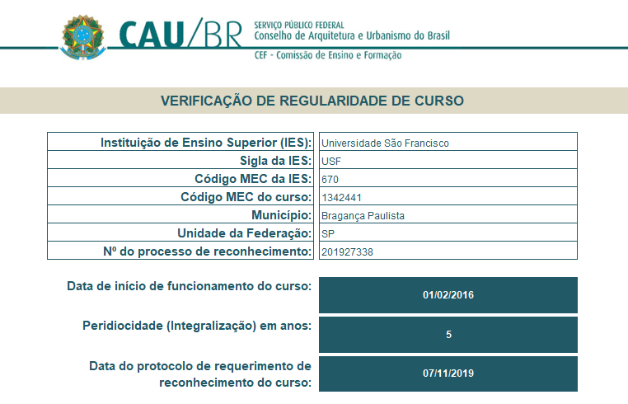  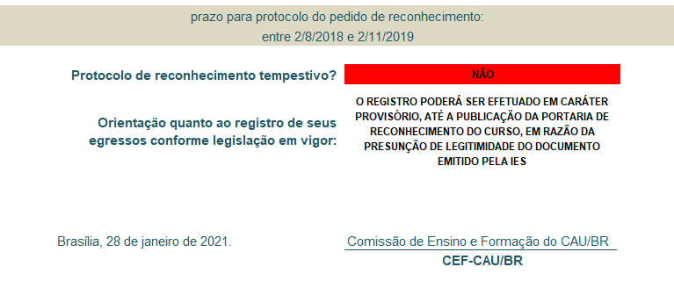 | - Dados do Curso e data de início (e-MEC)  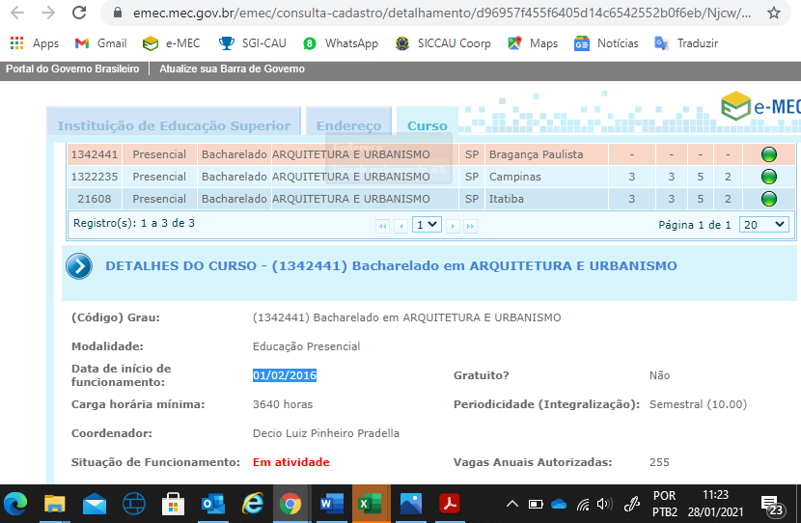
  - Protocolo de Reconhecimento (e-MEC)
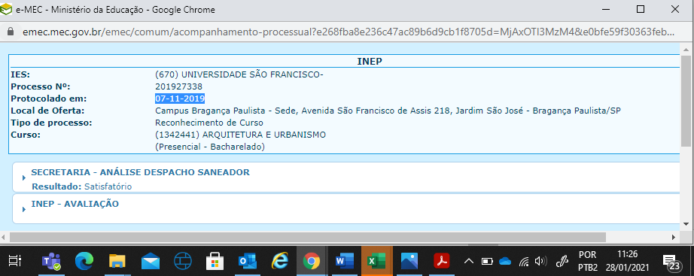
ANEXO II - ATUALIzação de Dados Cadastrais e Status DOS Cursos de Arquitetura e Urbanismo

 | CÁLCULOS DE TEMPESTIVIDADE DOS PROTOCOLOS DE RECONHECIMENTO DE CURSO
 | Dados Básicos |  |  |  | Documentação Apresentada |  |  |  |  |  | Deliberação
 | Código Curso MEC | Nome da IES | Cidade | UF | Último PPC SICCAU | Ato de Autorização | Protocolo de Reconhecimento | Portaria de Reconhecimento | Última Renovação de Reconhecimento | Aba Detalhes Curso SICCAU | Situação do Curso após Análise | Pendências | Deliberação CEF-CAU/BR | Importação de Egressos após Análise | Observações
1. | 1342441 | UNIVERSIDADE SÃO FRANCISCO | Bragança Paulista | SP | - | Portaria 30 de 25/09/2015. | *Intempestivo | PROCESSO 201927338  Vide Deliberação CEF-CAU/BR 01/2021 para cálculo | - | Com Pendência | Não Cadastrado | 1. Preencher a aba detalhes do curso; 2. Inserir PPC atualizado; | Del. CEF  01/2021 | Não Autorizado | *Solicitação de reconhecimento do curso protocolada 5 dias após o final do prazolegal.
 | ANÁLISES GERAIS
2. | 1280655 | CENTRO UNIVERSITÁRIO DO SUDESTE MINEIRO | Juiz de Fora | MG | 2020 | Portaria 701 de 01/10/2015 | - | Processo 201900838 | - | Preenchida | Não Cadastrado | 1. Apto a solicitar cálculo de tempestividade; | Del. CEF  01/2021 | Não Autorizado | -
3. | 704 | UNIVERSIDADE FEDERAL DE VIÇOSA | VIÇOSA | MG | 2018 | Ata 248 de 04/10/1991 | Curso reconhecido | 1043 de 25/09/1997 | Portaria 921 de 28/12/2018 | Preenchida | Cadastrado | Mesmo coordenador no SICCAU e e-MEC | Del. CEF 27/2020;  62/2020; 01/2021 | Autorizado | -
4. | 97073 | UNIVERSIDADE FEDERAL DE RORAIMA | BOA VISTA | RR | 2017 | 010/2005-CUNI | Curso reconhecido | Portaria 185 de 16/03/2018 | - | Preenchida | Cadastrado | - | Del. CEF 27/2020; 01/2021 | Autorizado | -
5. | 1180644 | CENTRO UNIVERSITÁRIO FAI | ITAPIRANGA | SC | 2019 | Portaria 119 de 15/03/2013 - dados não constam do eMEC | Curso reconhecido | Portaria 20 de 13/01/2021 | - | Preenchida | Cadastrado | - | Del. CEF; 21/2020; 01/2021 | Autorizado | -

